2022年3月份安全评价项目信息表
项目编号：
项目名称 | 中国石化销售股份有限公司山东东营第十七加油站 经营危险化学品
项目简介 | 该加油站现有3台加油机(由北至南依次为双枪单油品95#汽油加油机、双枪单油品92#汽油加油机、双枪单油品柴油加油机)，3座双层埋地卧式储罐（2座30m³双层埋地卧式汽油储罐，1座30m³双层埋地卧式柴油储罐）；储罐为双层防渗漏油罐，储罐容积为：30m³；储罐均设有高、低液位报警装置、防溢流阀、泄漏检测仪；该站油品总储量为90m³。根据《汽车加油加气加氢站技术标准》（GB50156-2021）第3.0.9条规定，油品总容积为75m³（柴油罐容积折半计入总容积），该站为三级加油站。
评价人员 |  | 姓 名 |  | 备注
项目负责人 |  | 刘振忠
项目组成员 |  | 赵云峰
 |  | 王静
 |  | 杨俊苗
 |  | 刘卫国
报告编制人 |  | 刘振忠
报告审核人 |  | 崔强
过程控制负责人 |  | 刘云红
技术负责人 |  | 刘彩霞
技术专家
或有关技术人员
到现场开展安全评价工作情况 |  | 时 间 | 到现场主要人员 | 主要任务
 |  | 1.5 | 刘振忠 刘卫国 | 初访
 |  | 3.2 | 刘振忠 刘卫国 | 现场考察
 |  | 3.7 | 刘振忠 王静 | 现场检查
 |  | 3.9 | 刘振忠 刘卫国 | 现场核查
安全评价报告提交时间：2022.3.29
有必要公开的其它内容：

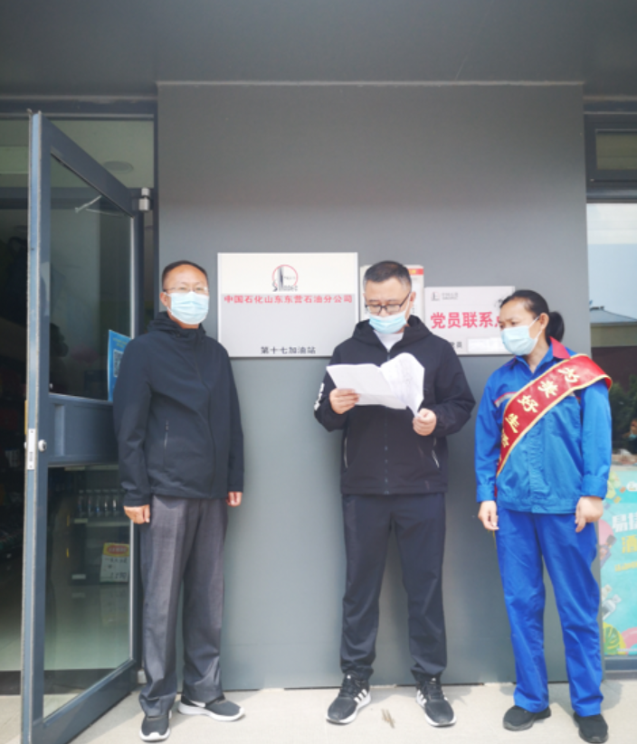
中国石化销售股份有限公司山东东营第十七加油站现场照片

